**Wprowadzenie do lekcji**

**1. Rola usługi routingu.**  
Usługa routingu umożliwia nam skonfigurowanie serwera jako urządzenia, za pomocą którego inne komputery z sieci lokalnej będą komunikować się z innymi komputerami w innych sieciach.  
  
**2. Co to jest NAT?**  
NAT *(Network Address Translation)* - to technika przesyłania ruchu sieciowego przez router, która umożliwia hostom w sieci prywatnej, dostęp do internetu przy wykorzystaniu pojedynczego publicznego adresu IP.

**Instalacja serwera routingu i dostępu zdalnego.**

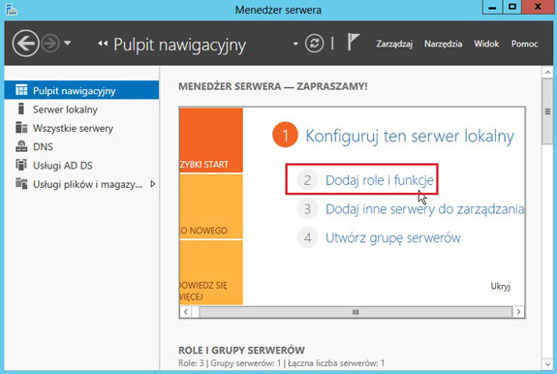**1.1**

Aby nasz serwer udostępniał dostęp do Internetu potrzebne jest uruchomienie usługi routingu i zdalnego dostępu. Uruchamiamy "Menedżer serwera" i wybieramy "Dodaj role i funkcje".

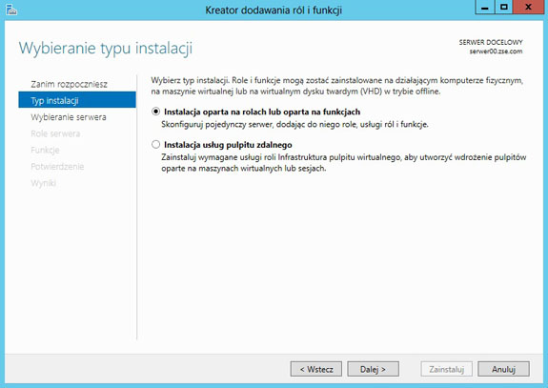**1.2**

Uruchamia się "Kreator dodawania ról i funkcji" - naciskamy "Dalej".

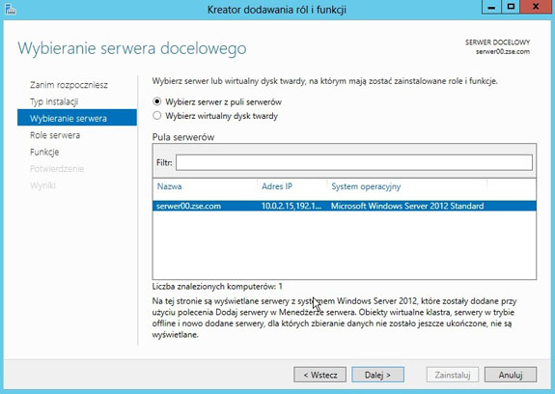**1.3**

Wybieramy nasz serwer (innego nie mamy) i naciskamy "Dalej".

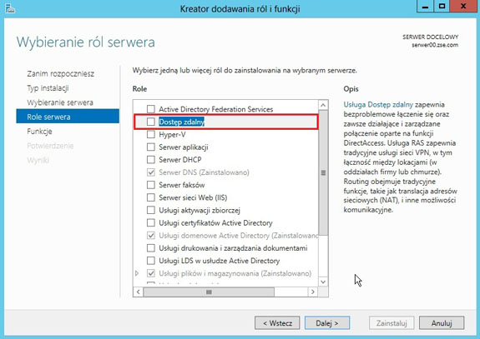**1.4**

Zaznaczamy "Dostęp zdalny".

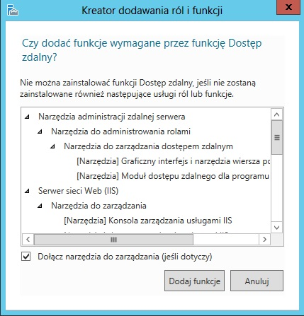**1.5**

Pojawi nam się podczas zaznaczania takie okno z informacją jakie funkcje zostaną dołączone do tej roli. Naciskamy "Dodaj funkcje".

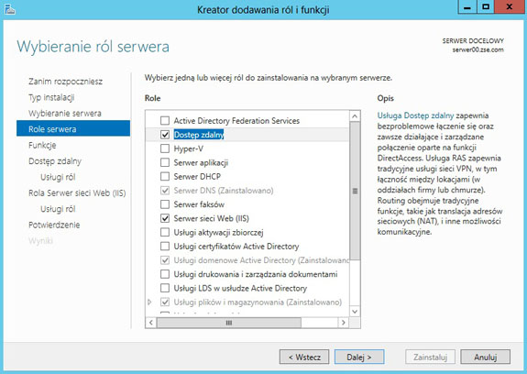**1.6**

Chwilkę to może potrwać i mamy już naszą rolę zaznaczoną - naciskamy "Dalej".

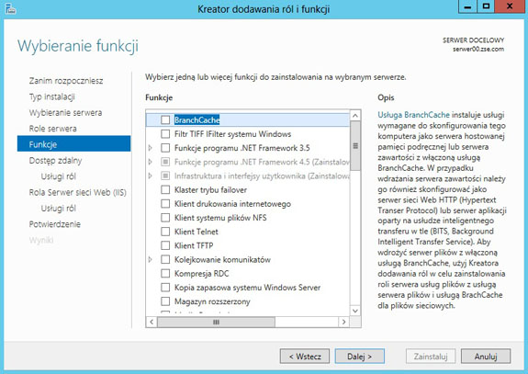**1.7**

Możemy jeszcze coś dodać do instalacji, ale my tego nie robimy i naciskamy "Dalej".

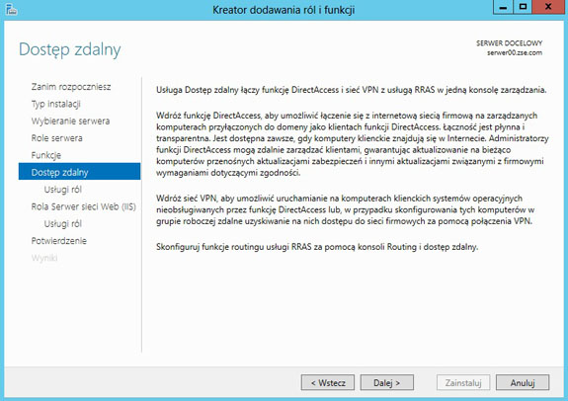**1.8**

Jeszcze informacja o samej usłudze, którą instalujemy i naciskamy "Dalej".

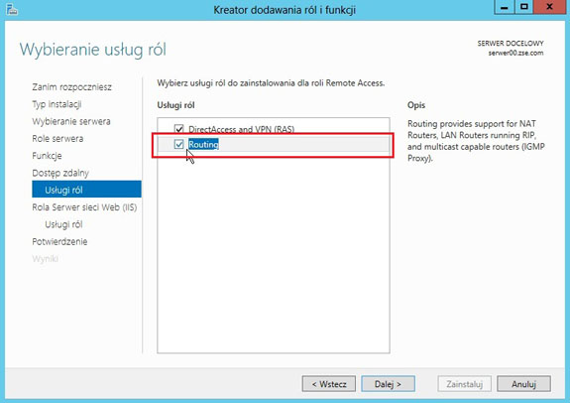**1.9**

W kolejnym kroku zaznaczamy "Routing" i naciskamy "Dalej".

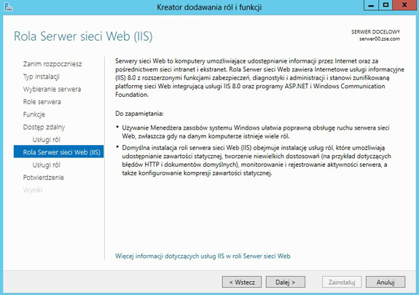**1.10**

Jeszcze informacja o usłudze IIS która również zostanie zainstalowana - naciskamy "Dalej".

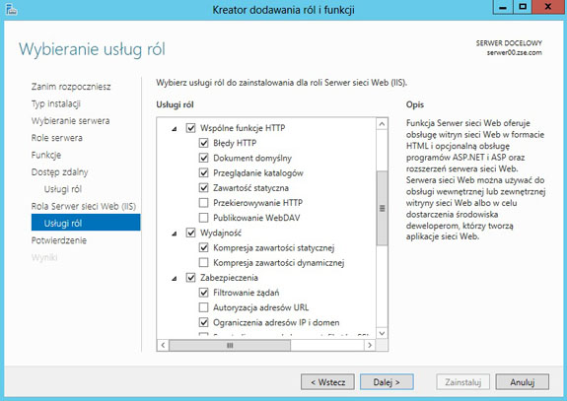**1.11**

Możemy jeszcze coś dodać do instalacji IIS, ale my pozostawiamy opcje sugerowane i naciskamy "Dalej".

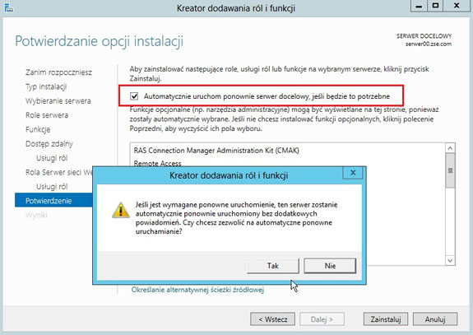**1.12**

Zaznaczamy restart komputera jeśli zaistnieje taka konieczność, naciskamy "Tak" i "Zainstaluj".

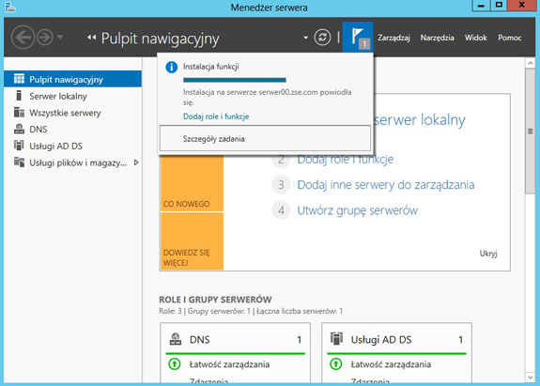**1.13**

Musimy trochę poczekać aż się rola zainstaluje. Można proces instalacji "zamknąć", a góry i tak będzie widać, że nie został on formalnie zamknięty tylko trwa nadal. Musimy jeszcze dokonać pełnej konfiguracji naciskając "Dodaj role i funkcje", i zamykamy proces instalacji.

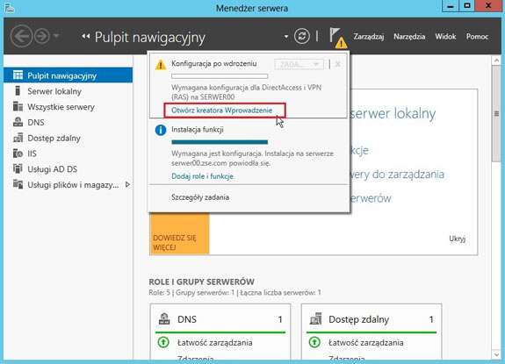**1.14**

A następnie klikamy w naszą "chorągiewkę" i wybieramy "Otwórz kreatora Wprowadzenie".

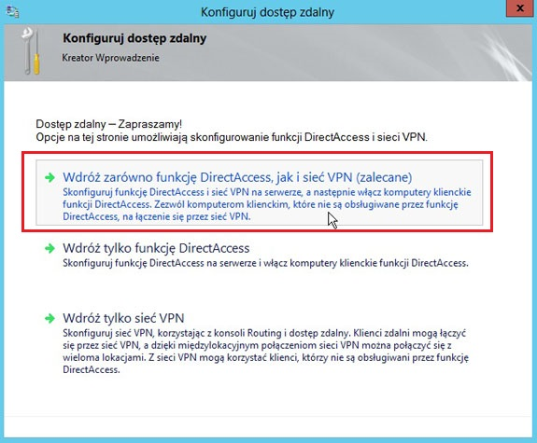**1.15**

Pojawia nam się "Kreator konfiguracji dostępu zdalnego", z którego wybieramy trzecią opcję.

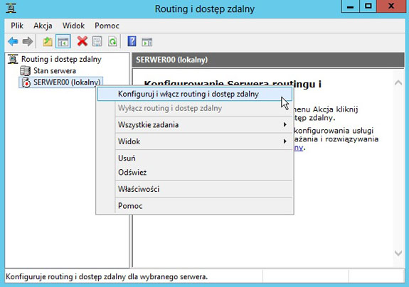**1.16**

Powinno pojawić nam się poniższe okno. Naciskamy PPM i wybieramy "Konfiguruj i włącz routing i dostęp zdalny".

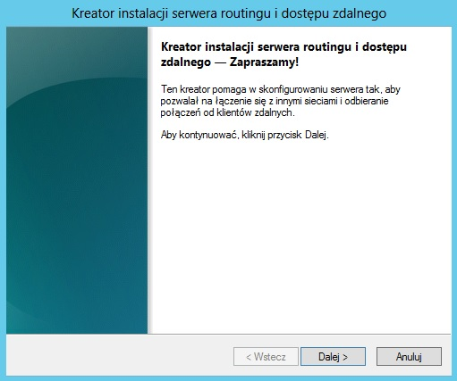**1.17**

Uruchamia się kreator instalacji routingu i naciskamy "Dalej".

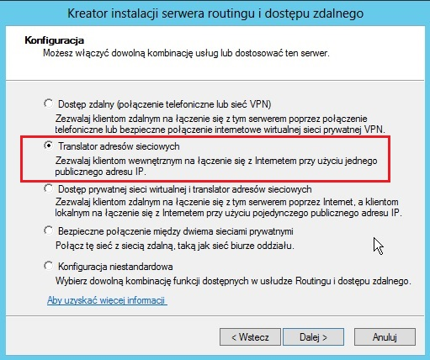**1.18**

W kolejnym kroku wybieramy translację adresów (NAT) i naciskamy "Dalej".-

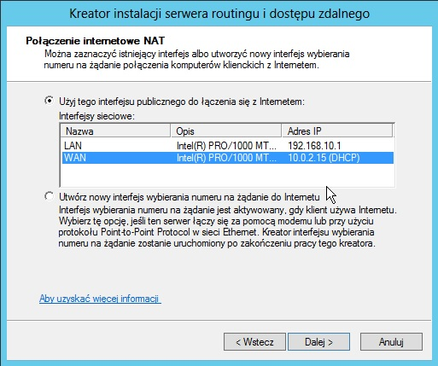**1.19**

Następnie wskazujemy kartę sieciową odpowiedzialną za połączenie z Internetem (WAN) i naciskamy "Dalej".

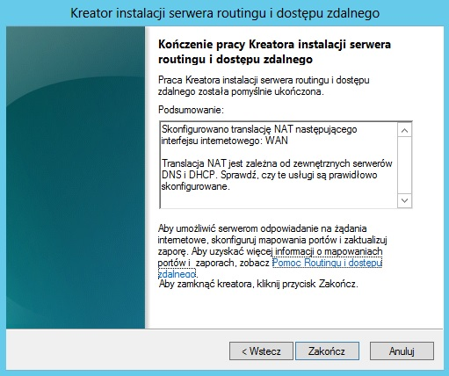**1.20**

I to już w zasadzie koniec konfiguracji i naciskamy "Zakończ".

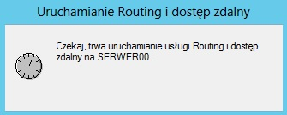**1.21**

Trwa uruchamianie naszego serwera routingu.

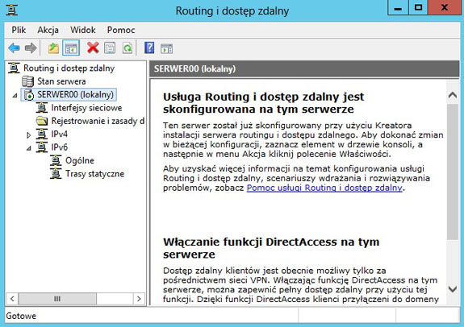**1.22**

Widziamy, że na nasz serwer routingu jest już włączony.

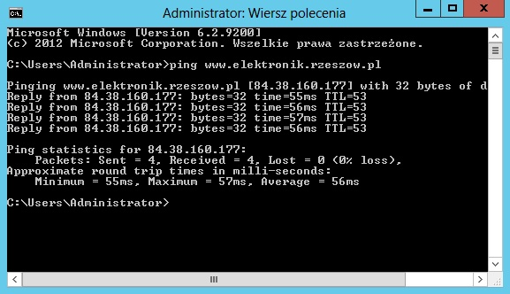**1.23**

Sprawdzamy teraz z serwera czy mamy połączenie z Internetem. Jak widać ping ze strony **www.elektronik.rzeszow.pl** wrócił.

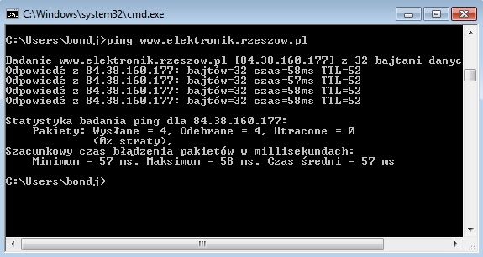**1.24**

A teraz sprawdzamy z klienta połączenie z Internetem. Jak widać ping ze strony **www.elektronik.rzeszow.pl** także wrócił.

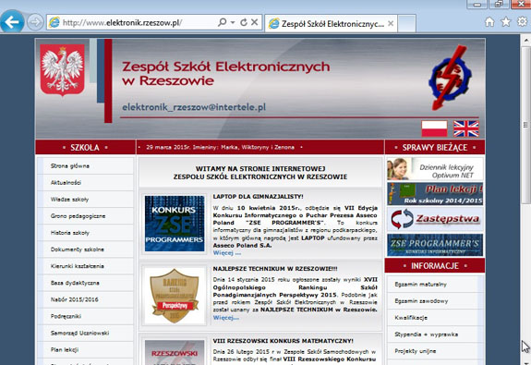**1.25**

Sprawdzamy czy stacja kliencka łączy się z Internetem przez przeglądarkę internetową. Dowodzi to, że na serwerze poprawnie skonfigurowaliśmy usługę routingu i translatora adresów NAT.

1. Wyłącz serwer routingu na serwerze i sprawdź na kliencie czy jest połączenie z Internetem.
2. Skonfiguruj poprawnie serwer routingu i dostępu zdalnego z najstępującymi danymi:
   * Zmień adres IP swojego serwera na 192.168.x.1, gdzie x jest Twoim numerem w dzienniku lekcyjnym.
   * Skonfiguruj właściwie kartę sieciową na kliencie i ustaw dowolny adres IP z puli 192.168.x.10 - 192.168.x.100.
   * Uruchom serwer routingu i udowodnij, że na kliencie jest połączenie z Internetem.